校园新闻发布系统
需求分析报告【V1.0（版本号）】

拟制人 胡云贵

【二零一八年三月五日】

校园新闻发布系统----需求分析报告

引言
- 编写目的
校园网站提供给学生大量的信息，学校通过新闻发布的后台管理系统发布新闻，学生可即使通过登陆网站看到相应信息，网站是当今社会重要的信息交流分享平台。

- 项目背景
2018年java-ee实训，本人独立完成，并在计划时间内提交

- 名词解释
无

- 参考资料
Bootstrap作为前端设计框架

任务概述
- 目标
本软件为独立软件，所有功能由软件内部实现，不依靠java-web技术，使用mysql数据库作为数据储存容器，利用javafx作为界面的绘制。
- 假定与约束
软件开发的周期与明细在软件项目开发进度表中

数据描述
数据分为静态数据和动态数据。所谓静态数据，指在运行过程中主要作为参考的数据，它们在很长一段时间内不会变化，一般也不会随着运行而改变，所谓动态数据，包括所有在运行中要发生变化的数据，以及在运行中要输入、输出的数据。
- 静态数据（系统运行前已有的数据）
储存在数据库中的所有用户名及密码、等级限制
- 动态数据（系统运行过程中需要的输入数据以及系统运行过程中产生的输出数据）
储存在数据库中的服装信息、服装数量、销售价格等

功能需求
- 流程图
（一）添加模块
（1）分析：信息添加模块，新闻的基本信息包括：发布者、新闻标题，新闻内容，对它们输入后，要存进原文件，对于有视频的要分开储存，流程图如下。
（二）浏览模块
（1）分析：浏览功能首先需要查找新闻列表，然后以json数据形式将发布者，新闻，新闻标题，新闻内容发送到浏览器
（三）查询模块
（1）分析：基本信息的查询按查询方式：按商品的名称查询，可供选择的方式比较丰富。
但本程序只使用了一种。在查询小模块中采用了直接查找的方法，流程图
（四）删除模块
（1）分析：新闻信息存放在磁盘中，程序须将该文件全部取出来，在内存中
把要删掉的内容除去，然后在重新输入到磁盘，这种算法比较合理，但有一点烦琐。可以改为另一种办法：设置一个标示符，对有这些标识符的记录在下次输入时跳过，在新商品信息输入时，将其覆盖就行了。在对文件进行删除时，考虑到很多方面，如：查询不到时系统该如何处理等。人性化设计有在删除之前询问是否继续。
- 功能划分
流程图
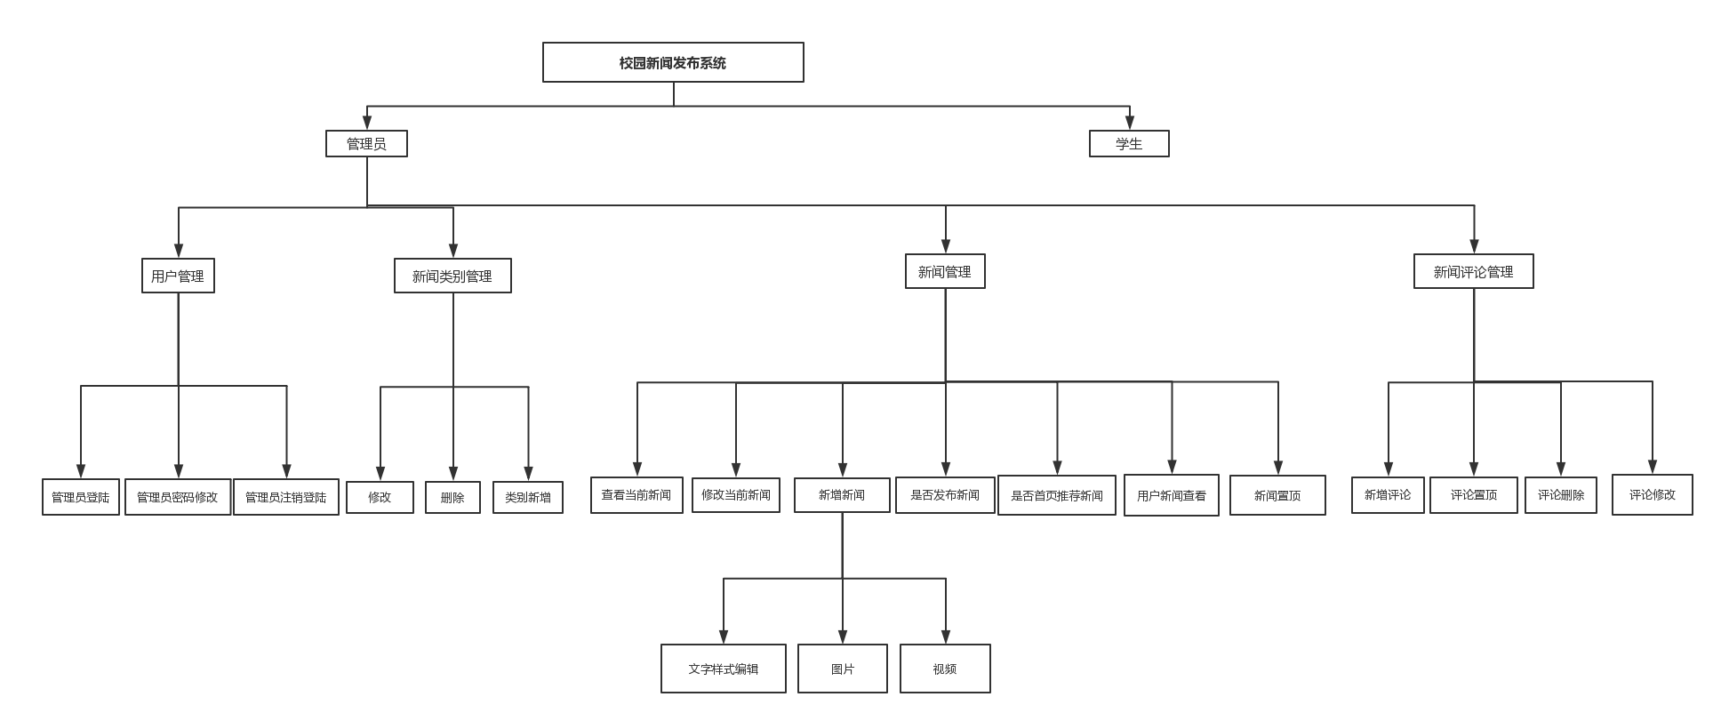
- 功能描述
对最底层的功能所要完成的功能进行详细描述，填入下表中：
功能名称 | 功能标识符 | 功能详细描述
管理员 | Admin | 拥有管理所有的功能的权限
学生 | student | 浏览新闻，编写评论

5 性能需求
- 时间要求
数据处理为即时效应，尽量降低延迟
- 适应性
能在绝大部分jdk为8以上的pc进行正常运行。

6 运行环境描述
- 硬件设备
普通pc环境
- 支持软件Windows/linux
Mysql数据库
- 接口
无接口
- 控制
以按钮和文本框进行数据库的访问和控制
- 用户界面（反映业务流程的用户界面）

用例图
时序图
流程图

